**Editando os Eventos**

Bom não sei se todos os editores de guitar hero tem interesse nisso mas vou explicar um método de como editar os eventos dentro das mid’s.Mas qual a diferença q isso vai fazer?

Por exemplo se você pega uma mid pronta no scorehero e poe no jogo ai vem as notas todas legais mas falta algo! Cadê a movimentação dos personagens?

Bom eu irei ensinar como editar isso pelo anvil studio no caso eu irei usar uma mid do gh2.

FUNCIONAMENTO DOS EVENTOS:

Primeiro passo abra a mid que você desejar editar os eventos pelo anvilstudio:

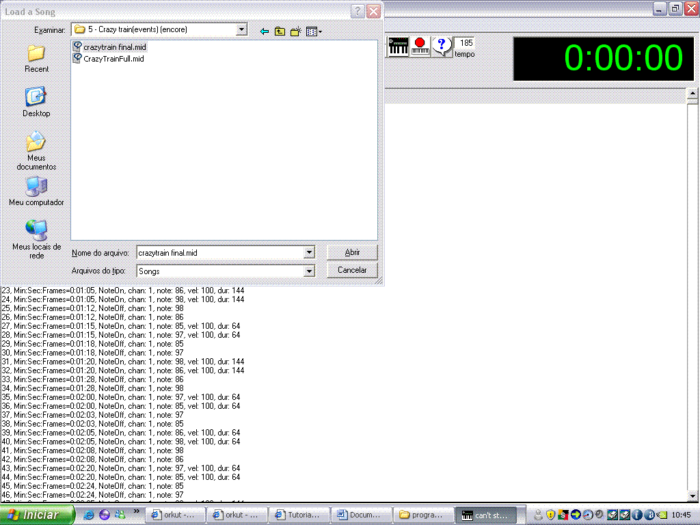

Logo depois aparece uma tela assim:

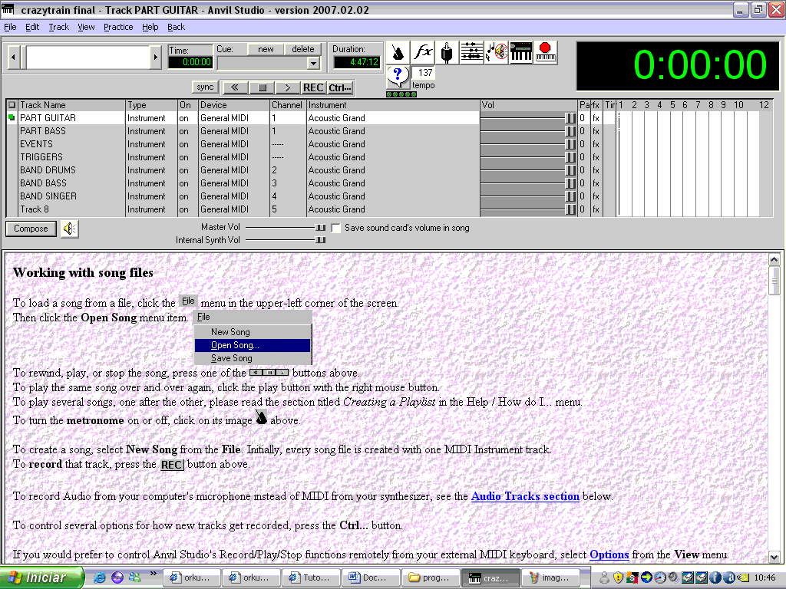

Como você pode ver nessa tela temos varias pistas cada com um nome:

**PART GUITAR** (aqui você pode programar se o personagem toca ou nao as notas)  
**PART BASS** (no caso não é necessário mecher ae)  
**EVENTS** (aqui você programa q hora to personagem entra em estado de solo chorus e etc..)  
**BAND DRUMS** (aqui vc programa as ações do baterista  
**BAND SINGER** (aqui no caso as ações do vocalista)

A track 8 nao é nada importante até o momento

Segundo passo

Vá em view e depois events como mostra na imagem a seguir:

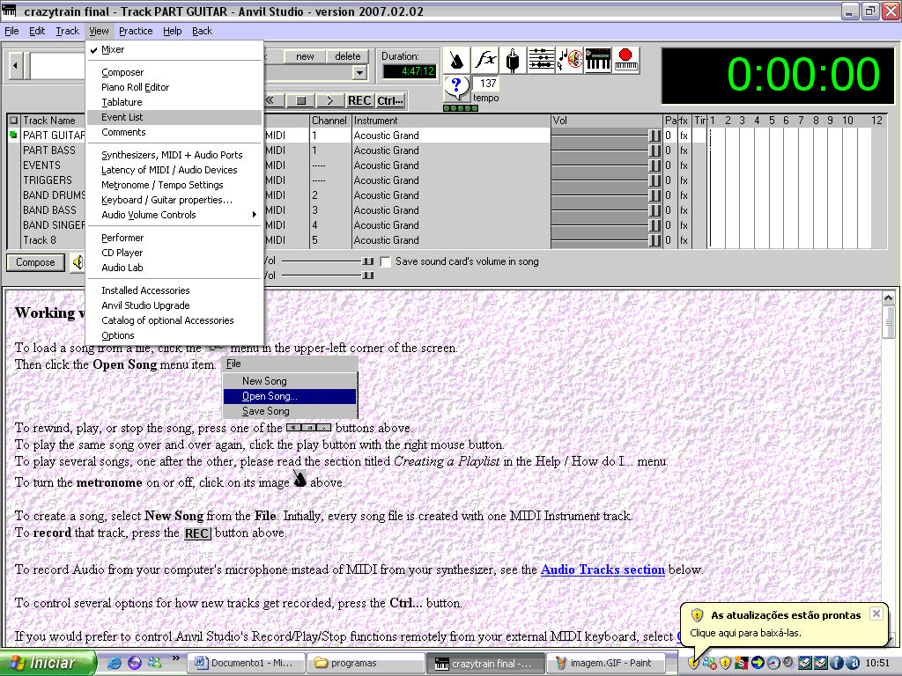

Não se assuste com a tela q vai aparecer uma bordoada de numero:

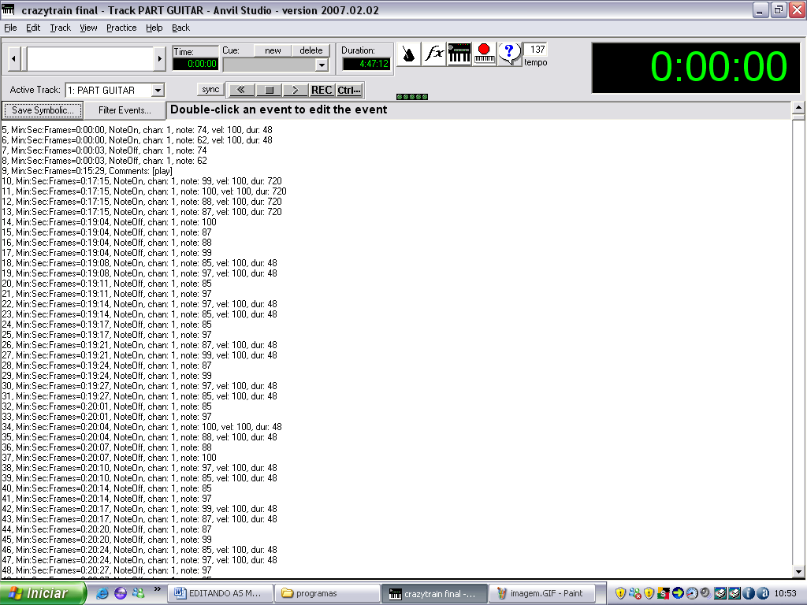

Como vc vê na imagem acima tem uma caixa de dialogo escrita “Active Track” no caso ta PART GUITAR mas vamos mudar para events

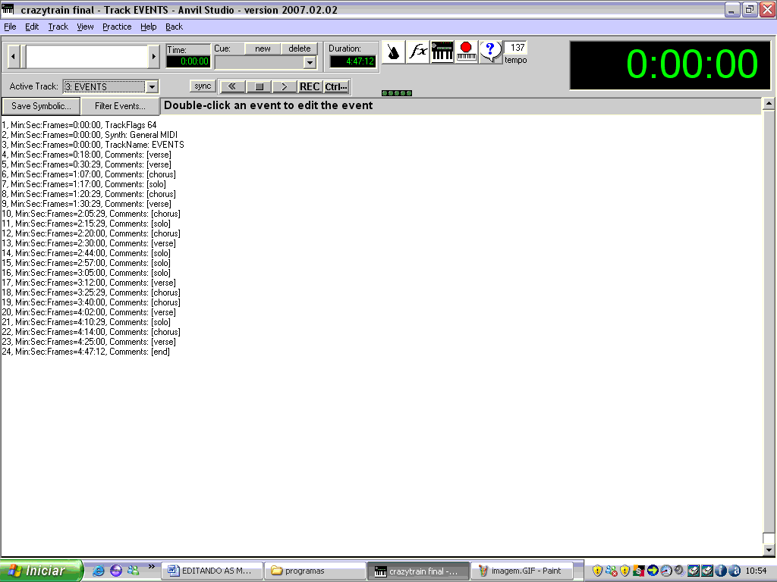

Agora vou explicar um pouco de como funciona

Como eu disse nessa pista vamos somente editar as ações do guitarrista não programar ele pra tocar as notas!

É sempre bom lembrar disso!

Aqui no caso já esta programado mas vou explicar como funciona cada comando

[verse] esse event faz com o q o personagem toque notas durante qualquer parte da musica parado no meio do palco.

[chorus] normalmente usada no refrão (derr) o personagem começa a se mecher pelo palco e fazer notas um pouco diferente

[solo] esse event é um dos q mais gosto o personagem começa a mecher os dedos como se estivesse solando as vezes a câmera chega a dar um zoom nos dedos pra dar aquele efeito legal   
[end] termina a musica...

Agora na caixa de dialogo vamos mudar o active tracklist para “BAND SINGER e vai aparecer uma outra tela + ou – parecida com as do events , lembrando q normalmente não vai ter nada escrito nessa pista em maioria dos casos eu estou usando já pra pronta pra explicar :

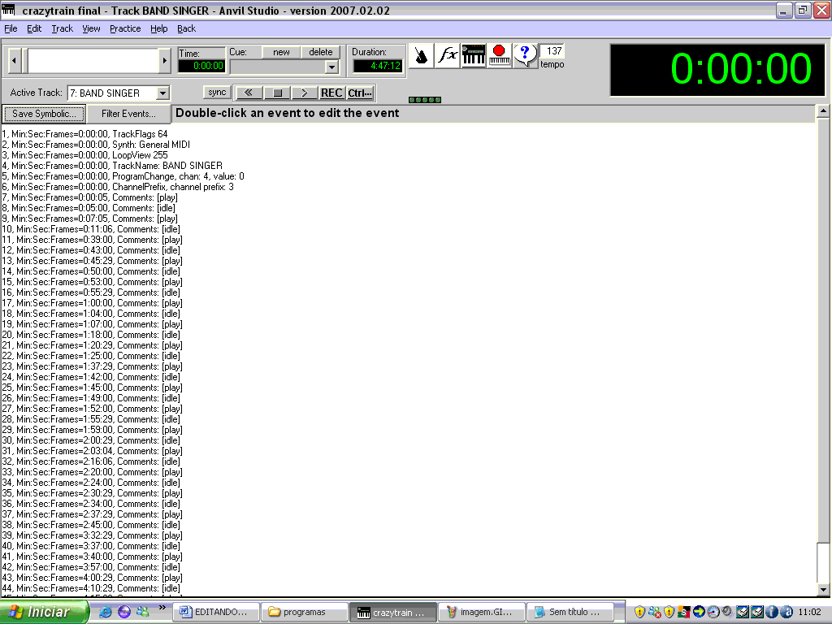

Os eventos q podem ser colocados nessa pista

Somente [idle] e [play]

É muito simples

[idle] vocal não canta

[play] vocal canta

Agora vamos mudar denovo a active tracklist para BAND DRUMS

Lá podemos colocar os seguinte events:

[idle] como no caso do vocal o baterista fica desativado

[play] o baterista começa a tocar

[normal_tempo] o baterista fica no tempo normal

[allbeat] se não me engano o baterista começa a tocar feito doido

[half_time] meio tempo

[double_time] dois tempos

Agora vamos mudar o active tracklist para BAND BASS

No caso você edita as ações do baixo

Como no vocal são apenas dois comando

[idle] não toca

[play] toca

E agora vamos mudar pra PART GUITAR

Prestem atenção nisso pois é muito importante

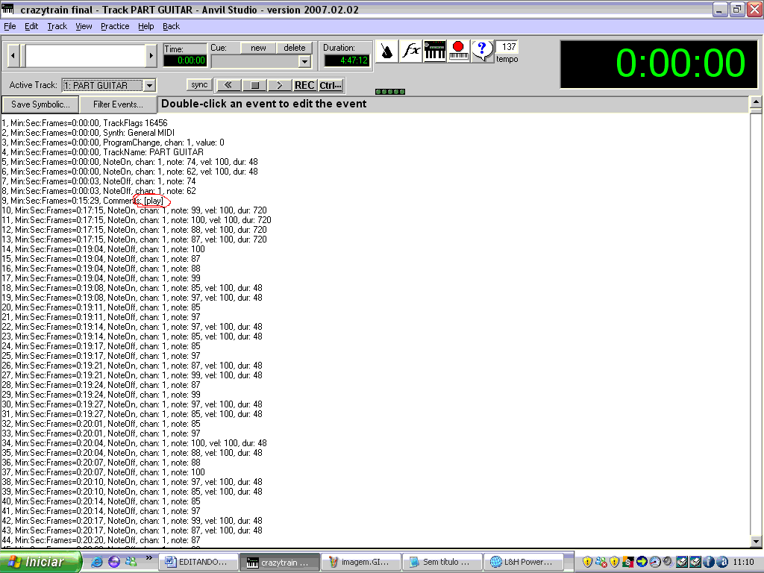

Nessa parte é normal esse monte de numero pois ai tbm aparecem as ações das notas tipo nota tal on, notal tal off...

Aqui nós fazemos como no baixo e vocal

[idle]

[play]

Mas então pra q serve a faixas events?

Por exemplo vamos dizer q vc programou a faixa events direitinho mas se vc não colocar play nessa faixa o guitarrista vai ficar parado e não vai fazer nenhum dos comandos do events!

Bom agora vou explicar meu método para adicionar os events

Primeiro vc já tem q fazer o relatório de todas as faixas no bloco de notas como eu falei uns passo atrás...

Se o tempo estiver correto então podemos começar!

Como colocar os eventos na mid:

Primeiro devemos criar uma faixa nova :

Clicando em track>create>instrument track:

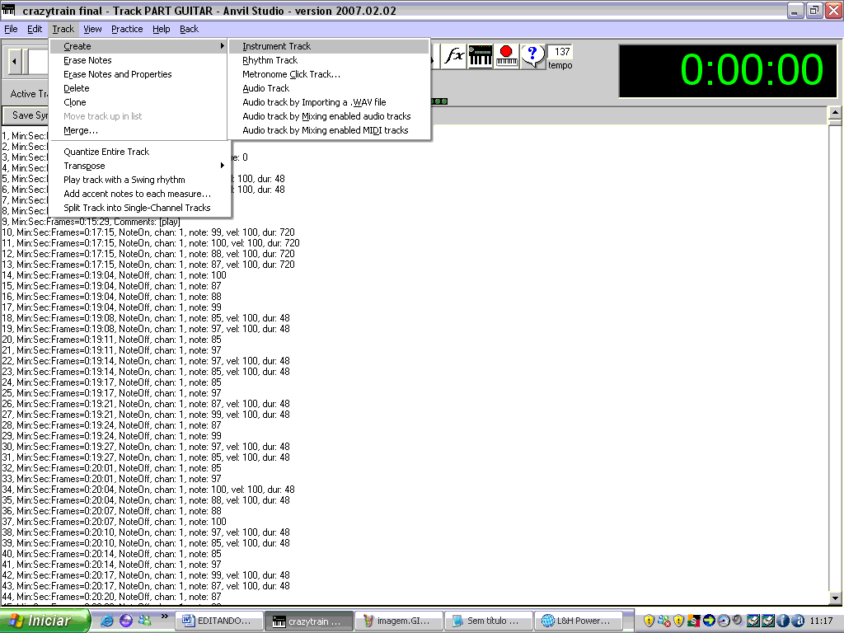

No caso vai aparecer uma pista nova com o nome de track 8 ou 9 dependendo do caso!

Agora vou explicar pq criamos essa faixa nós iremos colocar events nela e transferir para suas faixas corretas! Por etapas...

Agora com essa faixa selecionado vamos no menu View>coments

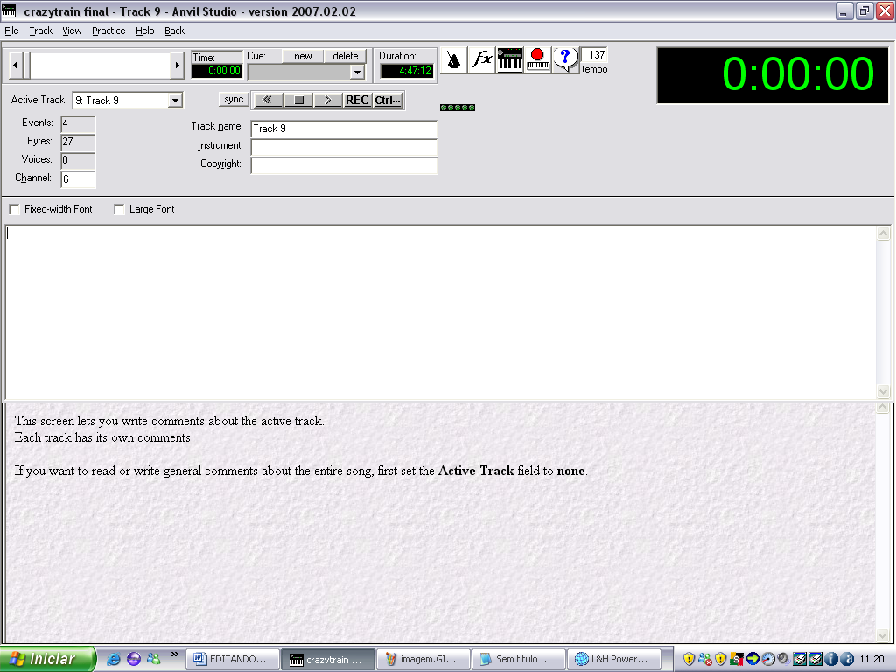

Quando aparecer uma tela assim iremos digitar os nomes dos eventos q iremos por

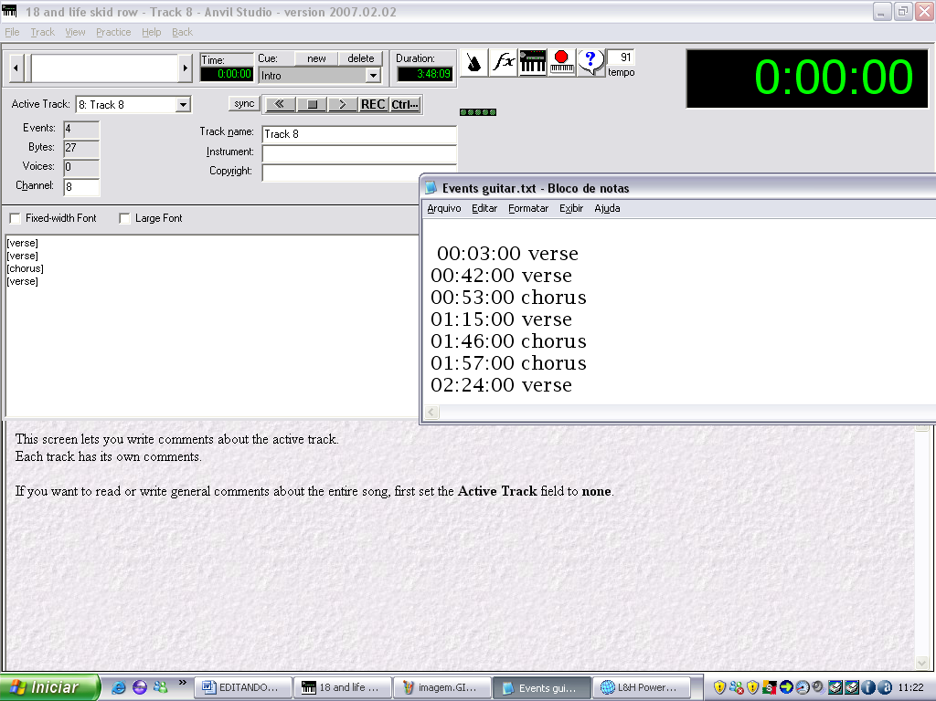

Nós iremos apenas colocar os nomes dos events não o tempo ainda mas coloque na quantia correta!

Não importando quantos [chorus] , [solo], [verse] e etc

Feito isso vamos voltar pra view>event list

Ai vai aparecer uma tela como essa já com os events q vc colocou os nomes lá!:

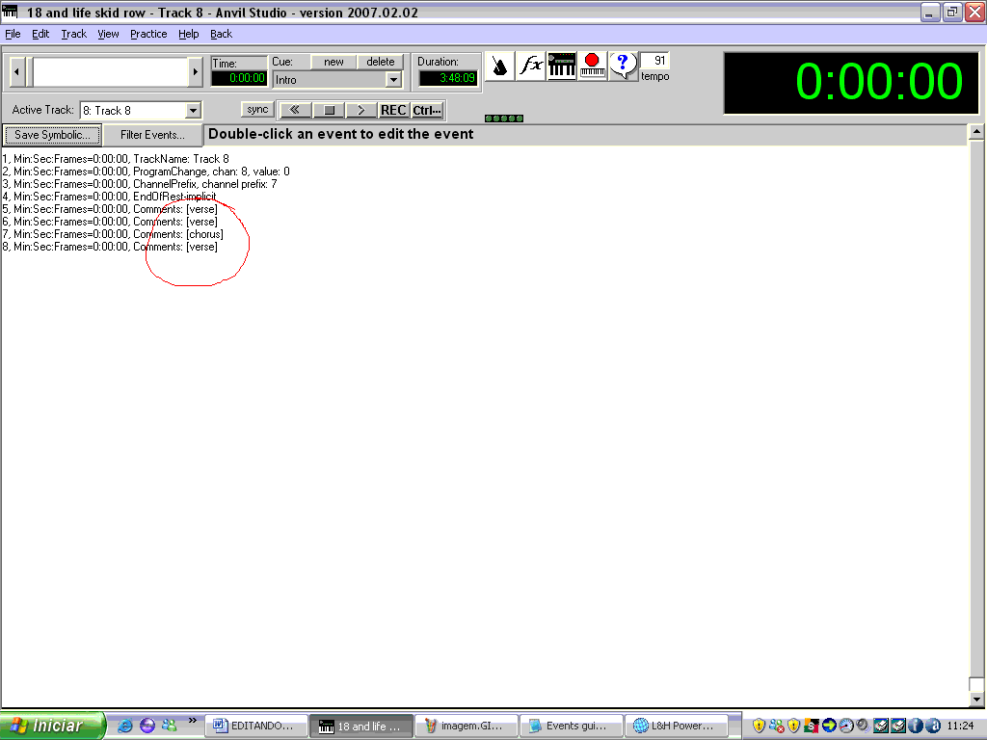

Agora vamos programar o tempo vamos no menu insert mid controler event:

Ai aparece uma caixa de dialogo assim:

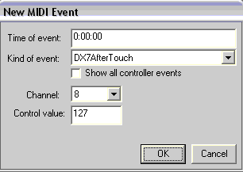

Time of event: seria o tempo do evento

Kind of event : não é nada importante

Nós iremos criar um event fictício com o tempo correto copiar esse tempo pros events q já estão adicionados no caso [verse] [chorus] e etc.

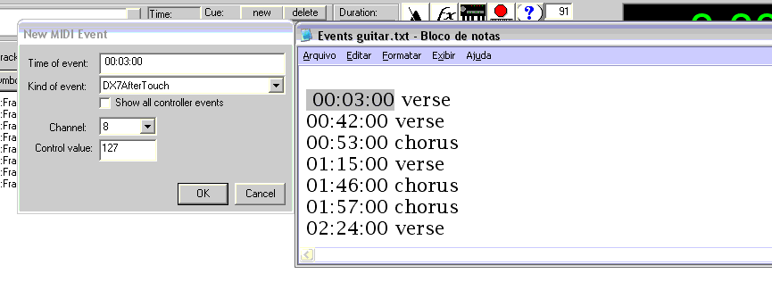

Com o tempo inserido correto dê OK

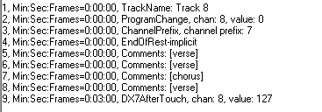

E aparece esse novo event DX7Afer touch...

Agora eh simples ele já esta com o tempo correto então vamos copiar o tempo dele pros events q estão zerados.

Primeiro dê 2 cliques encima desse evento novo e espere aparecer uma caixa assim:

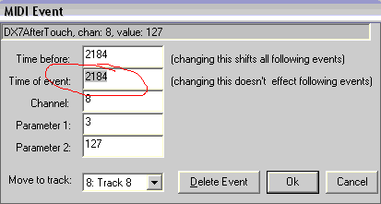

Copie esse time of event com o ctrl +c ou do jeito q vc achar melhor!

Feito isso dê cancel nessa caixa e clique agora no evento q vc desejar por esse tempo

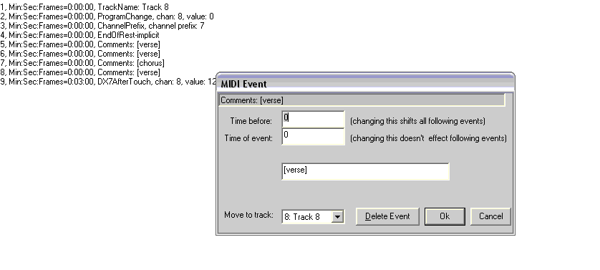

Vai aparecer uma caixa quase a anterior mas com dois lugar q vc pode colocar numero agora eh simples cole o tempo q vc copiou na segunda caixa de texto

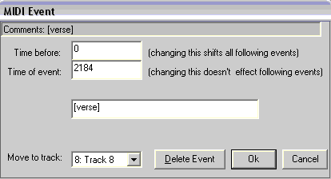

Feito isso dê ok e olhe o q acontece:

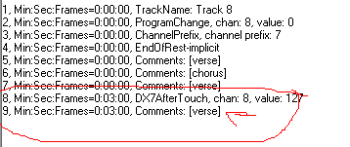

Repita esse procedimento até ficar tudo pronto.

Feito isso vai ficar + ou – assim :

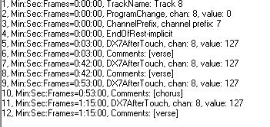

Mas para não ficar aquela zona vc deleta todos eventos q são DX7afterTouch com o duplo clique encima depois clicando em delete event pois já não são úteis

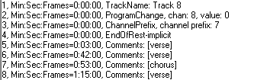

Ficou bem melhor não acha?

Agora vamos transferir esses events para sua faixa correta pois estão numa faixa “rascunho”

Dê um duplo clique encima do evento ai aparece novamente aquela caixa.

Procure a opção move to track :

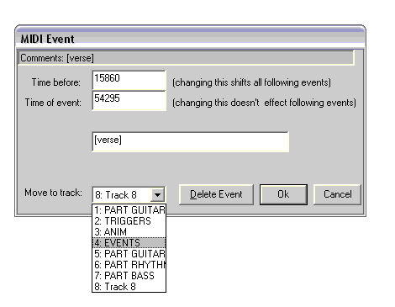

E selecione sua respectiva faixa!

Não se esqueçam q na faixa event tem q ter o event [end] para confirmar o termino da musica e tbm q todos os eventos são escritos em letras minúsculas!

Apesar de parecer complicado na teoria fica rápido na pratica o programa feedback tbm pode ser usado para add eventos mas não chega a tal ponto de detalhes como esse como por exemplo programar vocal e entre outro.